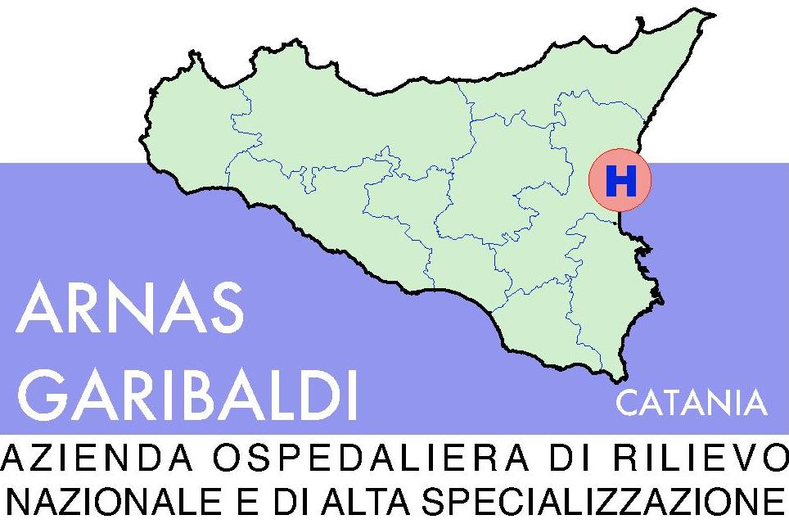

AZIENDA OSPEDALIERA DI RILIEVO NAZIONALE “GARIBALDI”
CATANIA

DA SETTORE PROVVEDITORATO ED ECONOMATO
Prot. n. 5/ 2221/ASA del 13/10/2010 Tel. 095/759.4953 – fax 095/759.4908

SPETT.LE

OGGETTO: “ACCORDO QUADRO PER LA FORNITURA, PER SOMMINISTRAZIONE, DI MATERIALE SPECIALISTICO DI CHIRURGIA VASCOLARE FLEBOLOGICA” N. CIG: 0528183E62
RISPOSTA ALLA RICHIESTA DI CHIARIMENTI FORMULATA CON EMAIL DEL 24/09/2010 REGISTRATA AL NS. PROT. IN ENTRATA N. 0010925 DEL 27/09/2010 E E.MAIL DI INTEGRAZIONE DEL 27/09/2010 REGISTRATA AL NS. PROT. IN ENTRATA N. 0010927 DEL 27/09/2010 .

Facendo seguito alla vs. richiesta di chiarimenti relativa all’ACCORDO QUADRO indicato in oggetto, come contenuta nella vs. email pervenuta presso questa ARNAS Garibaldi in data 24/09/2010 registrata al ns. prot. in entrata n. 0010925 del 27/09/2010 e nella vs. e.mail ad integrazione pervenuta in data 27/09/2010 e registrata al ns. prot. in entrata n. 0010927 del 27/09/2010 con la presente si significa quanto segue:
- Quanto al punto n. 1: Relativamente al LOTTO n. 174 del Capitolato Tecnico della gara di che trattasi si ritiene di precisare che la composizione di un impianto tipo quadripolare non ricaricabile e ottopolare ricaricabile dovrà contenere quanto di seguito si riporta ad esempio:
- IMPIANTO TIPO QUADRIPOLARE NON RICARICABILE:
Elettrocatetere quadripolare;
Generatore d’impulsi quadri polare;
Telecomando.
- IMPIANTO TIPO OTTOPOLARE RICARICABILE:
- Elettrocatetere ottopolare;
- Generatore d’impulsi ricaricabile;
- Sistema di ricarica;
- Telecomando.
Ne consegue che l’Offerta Economica dovrà essere così formulata, Costo unitario dei singoli componenti gli impianti de quo e costo complessivo del lotto dato dalla somma dei costi unitari.
- Quanto al punto n. 2: si precisa che è possibile specificare nell’offerta economica anche il prezzo unitario da listino prezzi vigente e allegare alla medesima copia del listino prezzi vigente.
- Quanto al punto n. 3: relativo alla presentazione della DOCUMENTAZIONE TECNICA si precisa che per la stessa le ditte concorrenti dovranno conformarsi a quanto indicato al punto A del CSA, precisando che le stesse, in conformità al disposto di cui all’art. 68 del D.Lgs n. 163/2006, sono tenute, obbligatoriamente, a presentare un’ampia documentazione tecnica, particolareggiata sulle caratteristiche dei prodotti e contenente tutti gli elementi utili per consentire la valutazione tecnicofunzionale degli stessi.
Distinti saluti.
Il Dirigente Responsabile del Settore
Provveditorato ed Economato in qualità di RUP
fto (DOTT. SALVATORE TORRISI)

_____________________________________________________________________________

